## Assignment 1:Database Advanced Management

### 姓名：谢宝玛 学号：1120233506

## 数据库维护

### 性能检测

#### 在做完实验一，实验二的建表，插入，查询操作后，打开控制台的监控指标

可以查看各项性能指标，比如SQL响应时间，数据磁盘使用大小等。

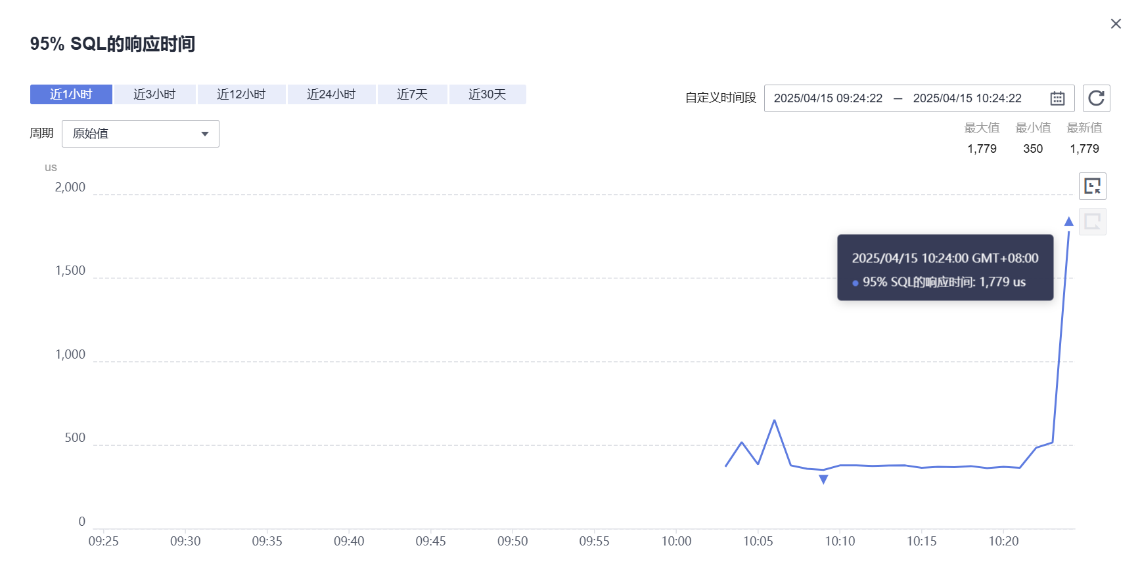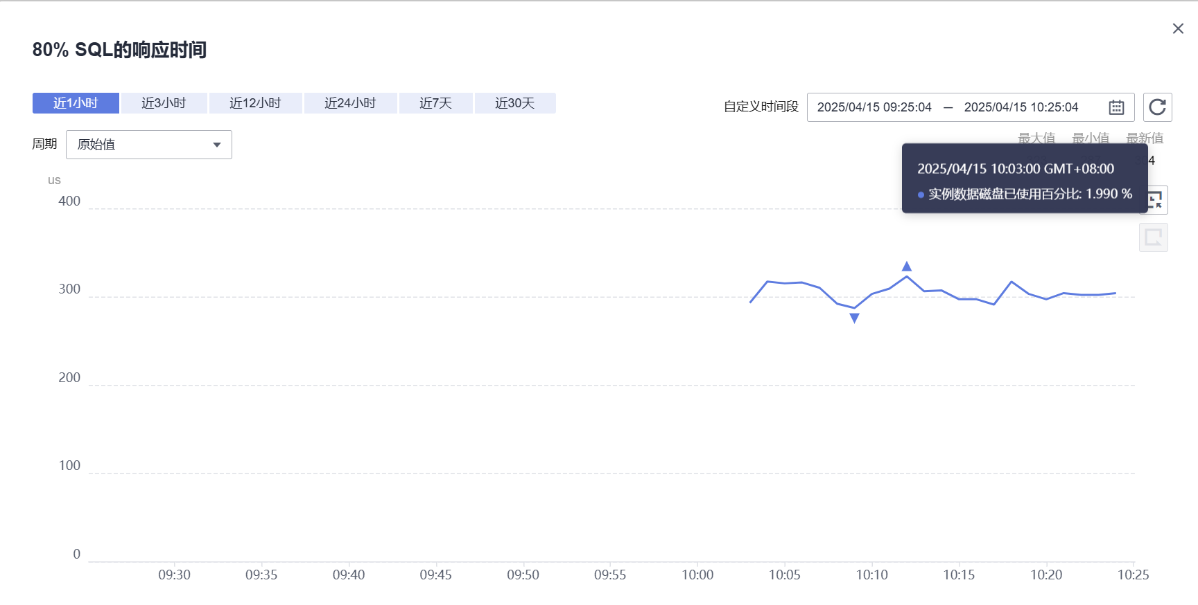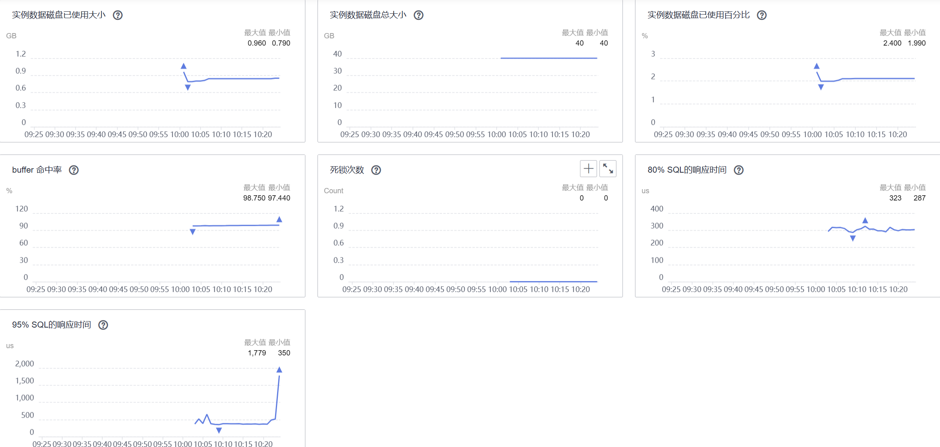

### SQL优化

1.可以写更好的查询语句

2.也可以使用DWS提供的SQL诊断服务

### 日志管理

DWS提供了两种日志，错误日志和慢日志

由于错误日志要每一小时采集一次，所以没有采集。只有慢日志

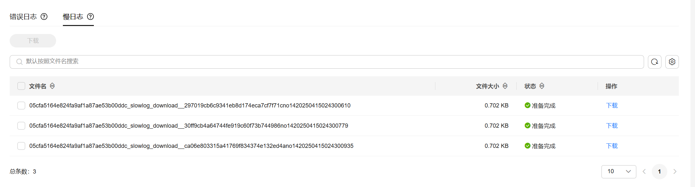

以下是慢日志的内容：  
message_version,db_name,schema_name,origin_node,user_name,application_name,client_addr,client_port,unique_query_id,debug_query_id,query,start_time,finish_time,slow_sql_threshold,transaction_id,thread_id,session_id,n_soft_parse,n_hard_parse,query_plan,n_returned_rows,n_tuples_fetched,n_tuples_returned,n_tuples_inserted,n_tuples_updated,n_tuples_deleted,n_blocks_fetched,n_blocks_hit,db_time,cpu_time,execution_time,parse_time,plan_time,rewrite_time,pl_execution_time,pl_compilation_time,data_io_time,net_send_info,net_recv_info,net_stream_send_info,net_stream_recv_info,lock_count,lock_time,lock_wait_count,lock_wait_time,lock_max_count,lwlock_count,lwlock_wait_count,lwlock_time,details,is_slow_sql,lwlock_wait_time

## 备份与恢复

### 物理备份

物理备份是指直接将数据库的二进制文件进行备份，包括数据文件、日志文件和索引文件等。物理备份是通过复制数据库文件来进行备份，可以通过文件系统工具（如cp或rsync）进行备份。物理备份的优点是备份和恢复的速度较快，特别是在数据量较大的情况下，而且备份的过程比逻辑备份简单。缺点是备份文件较大，不能跨平台进行备份和恢复。

### 逻辑备份

逻辑备份是指通过导出数据库中的数据和结构的逻辑表示（例如SQL语句），将其保存到文件中。逻辑备份可以是数据库的逻辑结构、表结构和数据等，可以通过数据库管理系统提供的导出工具（如mysqldump）来进行备份。逻辑备份的优点是备份文件相对较小，备份和恢复速度较快，可以跨平台进行备份和恢复。缺点是备份和恢复的过程较慢，特别是在数据量较大的情况下。

### 数据库恢复

采用的是物理备份

##### 创建数据库备份，选择实例备份

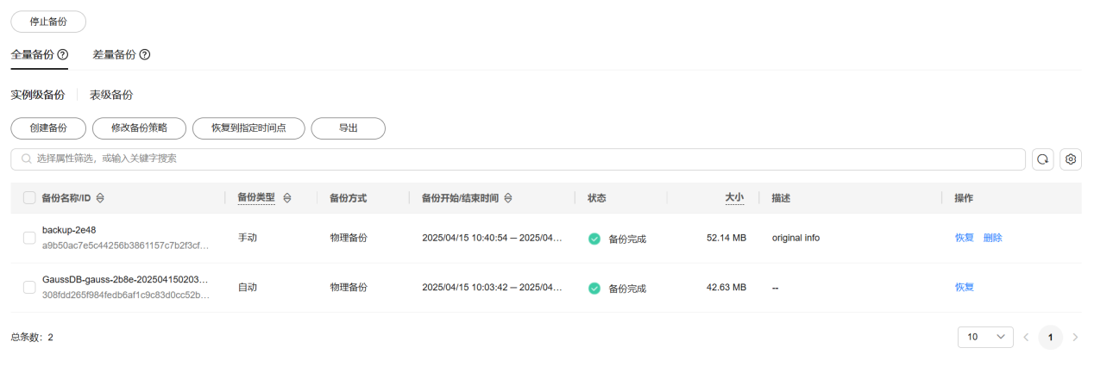

##### 删掉数据库中的部分内容

##### 恢复到指定的实例

##### 4，选择当前实例，数据库的内容就会被重写。



##### 5，可以看到数据库在恢复



个人感觉，恢复时间有点长。

##### 恢复后查看数据库内容，已经恢复

